**Детям о пожарной безопасности!**

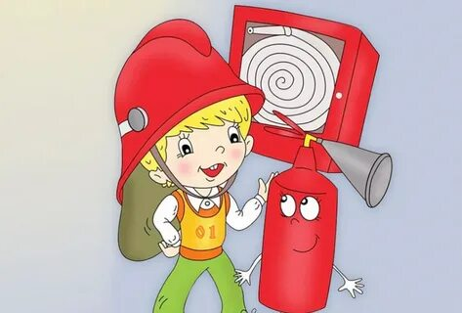Пожары причиняют людям большие несчастья. Чтобы избежать этого, нужно строго соблюдать правила пожарной безопасности.

**Помните!**

* В первую очередь не играйте со спичками, следите, чтобы не шалили с огнем ваши товарищи и маленькие дети.
* Не устраивайте игр с огнем в сараях, подвалах, на чердаках. По необходимости ходите туда только днем и только по делу, а в вечернее время для освещения используйте электрические фонари.
* Ни в коем случае не разрешается пользоваться спичками, свечами.
* Не играйте с электронагревательными приборами, это опасно! От электроприборов, включенных в сеть и оставленных без присмотра, часто возникают пожары.
* Если пожар случился в твоей квартире – убегай подальше. Не забудь закрыть за собой дверь.
* Твердо знайте, что из дома есть два спасательных выхода: если нельзя выйти в дверь, зовите на помощь с балкона или окна.
* Ни в коем случае не прячьтесь во время пожара под кроватью или в шкафу – пожарным будет трудно вас найти.
* Если на вас загорелась одежда - остановитесь, падайте на землю и катайтесь.
* Если вы обожгли руку – подставьте ее под струю холодной воды и позовите на помощь взрослых.
* Если в подъезде огонь или дым, не выходите из квартиры. Откройте окно или балкон и зовите на помощь. Во время пожара нельзя пользоваться лифтом: он может застрять между этажами.
* Тушить огонь – дело взрослых, но вызвать пожарных вы можете сами.
* Телефон пожарной охраны запомнить очень легко – 01, с

мобильного телефона 101 (пожарная служба

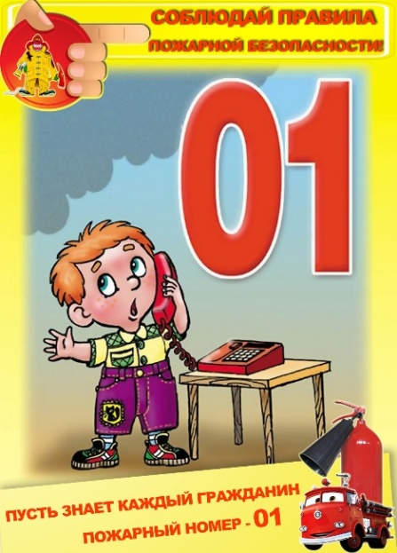МЧС или 112 единая дежурная диспетчерская

служба). Назовите свое имя и адрес. Если не дозвонились сами, попросите об этом старших.

**Ребята! Помните эти правила всегда, разъясняйте их своим друзьям и товарищам. Этим вы окажите помощь работникам противопожарной службы в деле предупреждения пожаров в школах, жилых домах.**

**ОНД и ПР по Тайшетскому району**